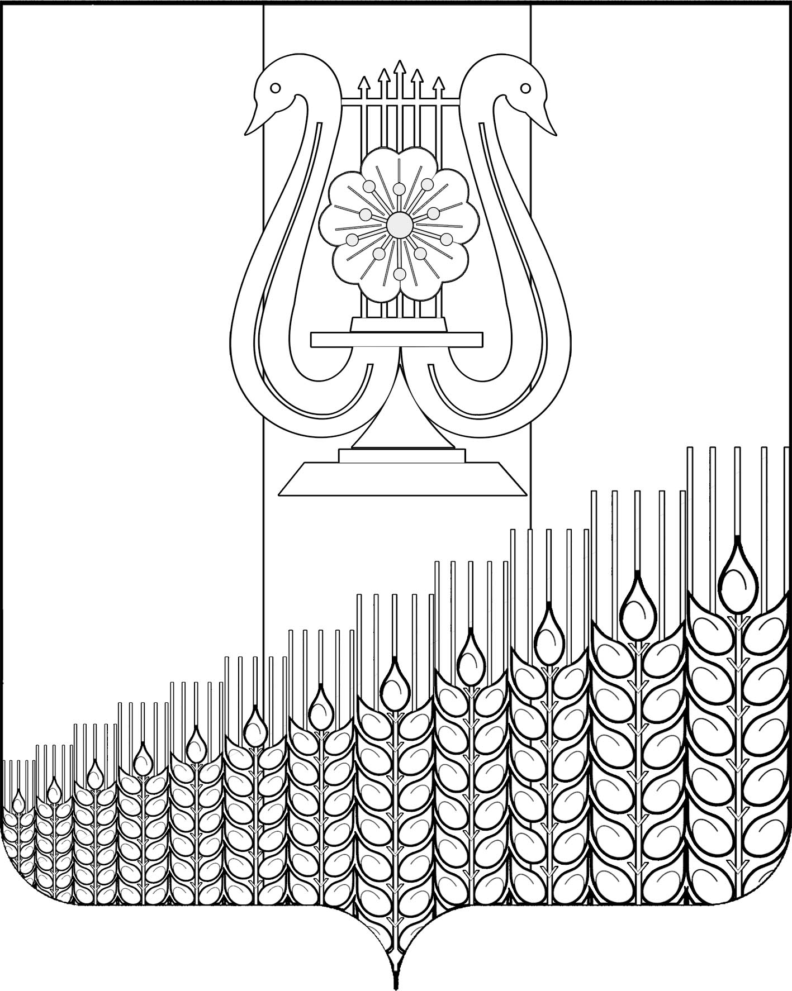
АДМИНИСТРАЦИЯ ПЕРВОМАЙСКОГО СЕЛЬСКОГО ПОСЕЛЕНИЯ
КУЩЕВСКОГО РАЙОНА

ПРОЕКТ

ПОСТАНОВЛЕНИЕ
от _________ № _____
поселок Первомайский

О признании утратившим силу постановлений администрации Первомайского сельского поселения Кущевского района

В соответствии с Федеральным законом от 6 октября 2003 года №131-ФЗ «Об общих принципах организации местного самоуправления в Российской Федерации», в целях приведения нормативно-правовых актов Первомайского сельского поселения Кущевского района в соответствие с действующим законодательством Российской Федерации, постановляю:
1. Признать утратившими силу:
1) постановление администрации Первомайского сельского поселения Кущевского района от 06 июня 2019 г. № 66 «Об утверждении административного регламента исполнения муниципальной функции в Первомайском сельском поселении Кущевского района «Осуществление муниципального контроля в области торговой деятельности»;
2) постановление администрации Первомайского сельского поселения Кущевского района от 30 декабря 2019 г. № 208 «О внесении изменений в постановление администрации Первомайского сельского поселения Кущевского района от 06 июня 2019 года № 66 «Об утверждении административного регламента исполнения муниципальной функции в Первомайском сельском поселении Кущевского района «Осуществление муниципального контроля в области торговой деятельности»;
3) постановление администрации Первомайского сельского поселения Кущевского района от 24 июня 2019 г. № 80 «Об утверждении административного регламента по предоставлению муниципальной услуги «Осуществления муниципального контроля за использованием и охраной недр при добыче общераспространенных полезных ископаемых, а также при строительстве подземных сооружений, не связанных с добычей полезных ископаемых».

2. Общему отделу администрации Первомайского сельского поселения Кущёвского района (Дмитриченко И.И.) обнародовать настоящее постановление.
3. Контроль за выполнением настоящего постановления оставляю за собой
4. Настоящее постановление вступает в силу со дня его обнародования.

Глава Первомайского сельского поселения
Кущевского района М.Н.Поступаев

